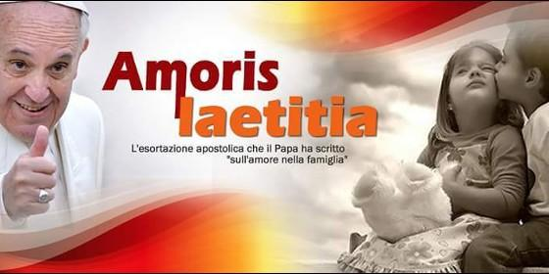
Amoris

Buscando claridad para la aplicación pastoral de la exhortación de Francisco

La verdadera novedad de Amoris Laetitia

Hay excepciones y no todo sigue igual a lo afirmado en la 'Familiaris Consortio'
José Antula, 21 de abril de 2016 a las 20:59
Algunos simplemente no están de acuerdo, por más explicaciones que se den. A veces son sacerdotes, pero también pueden ser laicos que exigen a sus pastores una pastoral rígida y sin matices
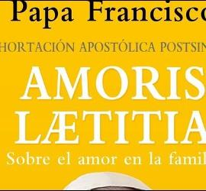
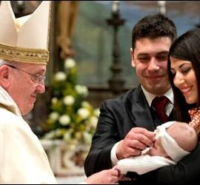/>
(José Antula, esposo y padre).- Amoris Laetitia está dedicada al amor. Basta prestar atención al subtítulo: "sobre el amor en la familia". En la introducción, dice que los dos capítulos centrales (IV y V) son los que están "dedicados al amor" (6). Al mismo tiempo, al inicio del capítulo IV, después de resumir la doctrina sobre el matrimonio y la familia, afirma con contundencia: "Todo lo dicho no basta para manifestar el evangelio del matrimonio y de la familia si no nos detenemos especialmente a hablar de amor" (89).

Dos grandes ejes
En torno al gran tema del amor, hay dos grandes preocupaciones del Papa con respecto al matrimonio que atraviesan todo el documento:
1) Desarrollar una "pedagogía del amor", que oriente a los jóvenes hacia el matrimonio.
El documento destaca la necesidad de "presentar las razones y las motivaciones para optar por el matrimonio y la familia" (35), de "ayudar a los jóvenes a descubrir el valor y la riqueza del matrimonio" (205) y de "tocar las fibras más íntimas de los jóvenes, allí donde son más capaces de generosidad, de compromiso, de amor e incluso de heroísmo, para invitarles a aceptar con entusiasmo y valentía el desafío del matrimonio" (40). Pero concreta esta propuesta como "una pedagogía del amor que no puede ignorar la sensibilidad actual de los jóvenes, en orden a movilizarlos interiormente" (211).

2) Estimular el crecimiento del amor de los esposos.
Este segundo eje está mucho más acentuado que el primero. El Papa remarca que "hoy, más importante que una pastoral de los fracasos es el esfuerzo pastoral para consolidar los matrimonios y así prevenir las rupturas" (307). Y pregunta con dolor: "¿quiénes se ocupan hoy de fortalecer los matrimonios?" (52). Constantemente Francisco habla con gran realismo sobre los matrimonios "reales", con todos sus límites, dificultades, imperfecciones, luchas y duros desafíos. Muestra con crudeza que necesitan ayuda, sin dejar de agradecer que "muchas familias, que están lejos de considerarse perfectas, viven en el amor, realizan su vocación y siguen adelante, aunque muchas veces caigan a lo largo del camino" (57).
Pero el asunto es que "el amor matrimonial no se cuida ante todo hablando de la indisolubilidad como una obligación, o repitiendo una doctrina, sino afianzándolo gracias a un crecimiento constante bajo el impulso de la gracia" (134). Nunca "podremos alentar un camino de fidelidad y de entrega recíproca si no estimulamos el crecimiento, la consolidación y la profundización del amor conyugal y familiar" (89).
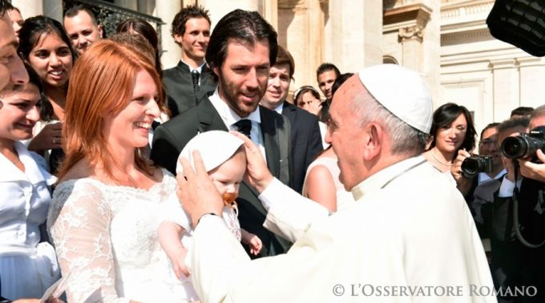
Entonces el gran objetivo es alentar "acciones pastorales tendientes a ayudar a los matrimonios a crecer en el amor" (208), desarrollar "ante todo una pastoral del vínculo, donde se aporten elementos que ayuden tanto a madurar el amor como a superar los momentos duros" (211). Del mismo modo, "la espiritualidad matrimonial es una espiritualidad del vínculo habitado por el amor divino" (315).

Francisco insiste a diestra y siniestra que "todo esto se realiza en un camino de permanente crecimiento. Esta forma tan particular de amor que es el matrimonio, está llamada a una constante maduración" (134). Nos recuerda que "el amor que no crece comienza a correr riesgos, y sólo podemos crecer respondiendo a la gracia divina con más actos de amor, con actos de cariño más frecuentes, más intensos, más generosos, más tiernos, más alegres" (134).

En ese camino del amor no se excluyen la sexualidad y el erotismo, ya que "Dios mismo creó la sexualidad, que es un regalo maravilloso" (150) y la dimensión erótica del amor es "don de Dios que embellece el encuentro de los esposos" (152). Francisco asombra a muchos al decir que la unión sexual es "camino de crecimiento en la vida de la gracia para los esposos" (74). Por lo tanto, la educación y maduración de la sexualidad conyugal "no es la negación o destrucción del deseo sino su dilatación y su perfeccionamiento" (149).

Invitando a los esposos a hacer renacer el amor en cada nueva etapa, les insiste que "de ningún modo hay que resignarse a una curva descendente, a un deterioro inevitable, a una soportable mediocridad" (232). El amor conyugal tiene que "renacer, reinventarse y empezar de nuevo hasta la muerte" (124).
* Si no captamos y aplicamos estos dos grandes ejes, se nos escaparán las grandes preocupaciones del Sínodo y del Papa.
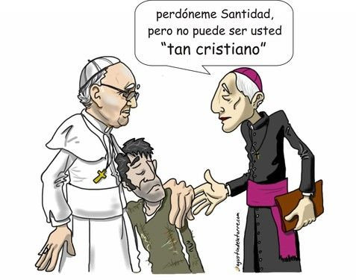
Todo a la luz del amor
El capítulo IV, especialmente dedicado al amor conyugal, contiene una gran riqueza orientada a estimular el cuidado y el crecimiento de ese amor. Partiendo de una exégesis existencial del himno al amor (1 Cor 13, 4-7) el Papa busca todas las motivaciones y consejos posibles en orden a lograr ese gran objetivo. El lenguaje práctico, cercano, esperanzador y existencial, nunca antes visto en el Magisterio, convierte a este capítulo en una preciosa ayuda para el camino de maduración en la caridad conyugal. Lo mismo podemos decir de lo que desarrolla en el capítulo VI sobre las crisis matrimoniales (231-240) o sobre la espiritualidad que propone en el Capítulo IX. Pero el tema del amor atraviesa todos los capítulos.

También cuando habla de la fecundidad procreativa (cap. V), se preocupa por situar esta temática a la luz del amor y como consecuencia de él. Por eso explica que el hijo "está presente desde el inicio del amor como una característica esencial que no puede ser negada sin mutilar el mismo amor. Desde el comienzo, el amor rechaza todo impulso de cerrarse en sí mismo, y se abre a una fecundidad que lo prolonga más allá de su propia existencia" (80). Pero es interesante advertir que en este capítulo, después de hablar con mucha ternura del amor en el embarazo y del amor de los padres, se detiene a hablar de otras formas de fecundidad que tiene el amor, propias de una familia abierta al pueblo.Ese es el sentido del poema de Mario Benedetti, que recoge allí: "Si te quiero es porque sos mi amor mi cómplice y todo y en la calle codo a codo somos mucho más que dos" (181).

En esta misma línea, el capítulo II, que describe la situación actual de las familias, pone el acento en algo que afecta directamente al amor, que es la "cultura de lo provisorio". Lamenta "la velocidad con la que las personas pasan de una relación afectiva a otra. Creen que el amor, como en las redes sociales, se puede conectar o desconectar a gusto del consumidor e incluso bloquear rápidamente... Se traslada a las relaciones afectivas lo que sucede con los objetos y el medio ambiente: todo es descartable, cada uno usa y tira, gasta y rompe, aprovecha y estruja mientras sirva. Después adiós" (39).

En el capítulo III, dedicado a la doctrina, retoma la enseñanza de Evangelii Gaudium sobre el primer anuncio, anuncio "de amor y de ternura" a la luz del cual "nuestra enseñanza sobre el matrimonio y la familia no puede dejar de inspirarse y de transfigurarse", de manera que la enseñanza sobre la familia no se vuelva "una mera defensa de una doctrina fría y sin vida". Es el anuncio "del infinito amor del Padre, que se manifestó en Cristo" (59).
Aun en el capítulo VIII, dedicado a quienes viven en situaciones irregulares, se detiene a proponerles el camino del amor misericordioso con los demás, la "via caritatis", porque "la caridad fraterna es la primera ley de los cristianos" (306) y "el amor cubre multitud de pecados" (1 Pe 4, 8). Allí recuerda que "siempre se debe poner especial cuidado en destacar y alentar los valores más altos y centrales del Evangelio, particularmente el primado de la caridad como respuesta a la iniciativa gratuita del amor de Dios" (311). Como vemos, toda la exhortación es una propuesta de amor.

En el capítulo IX, donde propone una "espiritualidad del vínculo", muestra la experiencia del amor familiar como un camino místico: "Una comunión familiar bien vivida es un verdadero camino de santificación en la vida ordinaria y de crecimiento místico, un medio para la unión íntima con Dios. Porque las exigencias fraternas y comunitarias de la vida en familia son una ocasión para abrir más y más el corazón" (316). Al mismo tiempo, sostiene que "el amor social, reflejo de la Trinidad, es en realidad lo que unifica el sentido espiritual de la familia y su misión fuera de sí" (324).
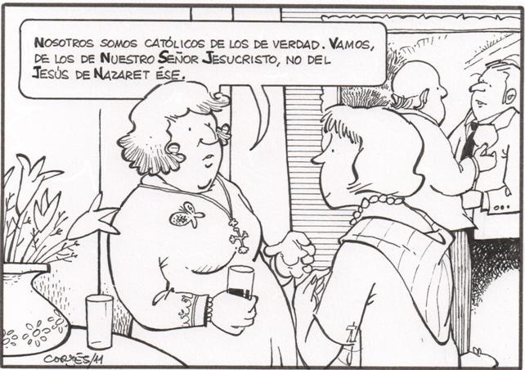
Situaciones irregulares
Con respecto a las situaciones "irregulares", el Papa recuerda que el camino de la Iglesia "es siempre el camino de Jesús, el de la misericordia y de la integración... es el de no condenar a nadie para siempre y difundir la misericordia de Dios a todas las personas que la piden con corazón sincero... Porque la caridad verdadera siempre es inmerecida, incondicional y gratuita. Entonces hay que evitar los juicios que no toman en cuenta la complejidad de las diversas situaciones, y hay que estar atentos al modo en que las personas viven y sufren a causa de su condición" (296).

Este capítulo se refiere a todas las posibles situaciones "irregulares". Pero al hablar concretamente de los divorciados en nueva unión, recuerda que "pueden encontrarse en situaciones muy diferentes, que no han de ser catalogadas o encerradas en afirmaciones demasiado rígidas sin dejar lugar a un adecuado discernimiento personal y pastoral". Así "puede comprenderse que no debía esperarse del Sínodo o de esta Exhortación una nueva normativa general de tipo canónica, aplicable a todos los casos. Sólo cabe un nuevo aliento a un responsable discernimiento personal y pastoral de los casos particulares" (298.300).

Este discernimiento "debería reconocer que, puesto que el grado de responsabilidad no es igual en todos los casos, las consecuencias o efectos de una norma no necesariamente deben ser siempre las mismas" (300). No se puede aplicar a todos exactamente la misma vara, y en la nota al pie Francisco explica: "Tampoco en lo referente a la disciplina sacramental, puesto que el discernimiento puede reconocer que en una situación particular no hay culpa grave". En este punto ya se abre una posibilidad de acceso a los sacramentos, concretamente cuando un discernimiento reconozca que "no hay culpa grave".

Luego explica que esto puede ocurrir debido a los condicionamientos que viven las personas y a las circunstancias atenuantes, de las cuales ya hablaba el Catecismo al indicar que diversos factores psíquicos o sociales pueden disminuir y hasta reducir al mínimo la culpabilidad de la persona (CCE 1735 y 2352). El Papa afirma que, a causa de estos condicionamientos "ya no es posible decir que todos los que se encuentran en alguna situación así llamada ´irregular' viven en una situación de pecado mortal, privados de la gracia santificante" (301). Es decir, un divorciado en nueva unión puede estar limitado en sus posibilidades de tomar otra decisión y volver atrás, por lo cual su culpabilidad está disminuida. Por consiguiente, aunque esté en una situación irregular, no está privado de la gracia de Dios. Si es así, podría confesarse y comulgar.

El gran paso que se da aquí es que se admite que un discernimiento pastoral desde el fuero interno pueda tener consecuencias prácticas en el ámbito externo, en la aplicación de la disciplina de la Iglesia.
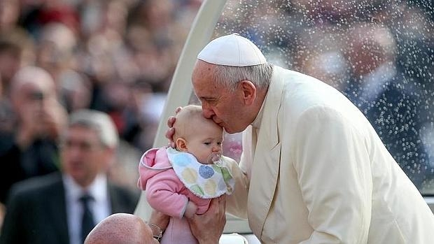
Algunos objetan que esto de los condicionamientos no vale para los divorciados en nueva unión porque ellos saben perfectamente que su situación no responde a lo que la Iglesia enseña, o que en todo caso bastaría con hacerles ver que están viviendo en pecado. Pero el Papa explica que "los límites no tienen que ver solamente con un eventual desconocimiento de la norma. Un sujeto, aun conociendo bien la norma, puede tener una gran dificultad para comprender ‘los valores inherentes a la norma' o puede estar en condiciones concretas que no le permiten obrar de manera diferente y tomar otras decisiones sin una nueva culpa. Como bien expresaron los Padres sinodales, puede haber factores que limitan la capacidad de decisión" (301). Se habla de sujetos que "no están en condiciones sea de comprender, de valorar o de practicar plenamente las exigencias objetivas de la ley" (295).

En otro párrafo lo reafirma con fuerza:
"Un juicio negativo sobre una situación objetiva no implica un juicio sobre la imputabilidad o la culpabilidad de la persona involucrada... En determinadas circunstancias, las personas encuentran grandes dificultades para actuar en modo diverso. El discernimiento pastoral, aun teniendo en cuenta la conciencia rectamente formada de las personas, debe hacerse cargo de estas situaciones. Tampoco las consecuencias de los actos realizados son necesariamente las mismas en todos los casos" (302).

Por si quedaran dudas, vuelve a afirmarlo más adelante: "A causa de los condicionamientos o factores atenuantes, es posible que, en medio de una situación objetiva de pecado -que no sea subjetivamente culpable o que no lo sea de modo pleno- se pueda vivir en gracia de Dios, se pueda amar, y también se pueda crecer en la vida de la gracia y la caridad, recibiendo para ello la ayuda de la Iglesia" (305). Y en la nota al pie agrega: "En ciertos casos, podría ser también la ayuda de los sacramentos. Por eso, ‘a los sacerdotes les recuerdo que el confesionario no debe ser una sala de torturas sino el lugar de la misericordia del Señor': EG 44. Igualmente destaco que la Eucaristía ‘no es un premio para los perfectos sino un generoso remedio y un alimento para los débiles': EG 47".

Está claro que no se refiere simplemente a dos que están bajo el mismo techo, pero que viven castamente como hermanos, porque el Papa habla aquí de una "situación objetiva de pecado". Sin embargo, comprende que ellos no pueden tomar otra decisión sin sentir que cometen una nueva culpa, porque exponen a los hijos de la unión a una ruptura familiar y a provocarles un enorme daño. Por esto se puede decir que están condicionados en su capacidad de decisión y por consiguiente esta situación no los priva de la vida de la gracia santificante. Esto supone, por supuesto, que lleven una vida cristiana comprometida y generosa, que sean honestos en su trabajo, etc.

A veces nos cuesta asumir estos desafíos, nos cuesta arriesgar optando por la misericordia gratuita, porque quizás preferimos que todo sea claro, bien reglamentado, "blanco o negro" (305). El Papa reconoce que "a veces nos cuesta mucho dar lugar en la pastoral al amor incondicional de Dios. Ponemos tantas condiciones a la misericordia que la vaciamos de sentido concreto y de significación real, y esa es la peor manera de licuar el Evangelio. Es verdad, por ejemplo, que la misericordia no excluye la justicia y la verdad, pero ante todo tenemos que decir que la misericordia es la plenitud de la justicia y la manifestación más luminosa de la verdad de Dios" (311).

En este punto, el Papa retoma una afirmación de la Comisión Teológica Internacional que invita a no encerrar a Dios en nuestros limitados esquemas. Por ello, siempre conviene considerar "inadecuada cualquier concepción teológica que en último término ponga en duda la omnipotencia de Dios y, en especial, su misericordia" (311).

No un permiso sino un camino
Pero no se trata de un permiso rápido que otorga un sacerdote. Es un camino que hace la persona, o la pareja, en diálogo con el sacerdote. El Papa utiliza palabras muy fuertes al decir que "nos cuesta dejar espacio a la conciencia de los fieles, que muchas veces responden lo mejor posible al Evangelio en medio de sus límites y pueden desarrollar su propio discernimiento ante situaciones donde se rompen todos los esquemas. Estamos llamados a formar las conciencias, pero no a pretender sustituirlas" (37). También dice que el discernimiento pastoral debe hacerse cargo de estas situaciones "teniendo en cuenta la conciencia rectamente formada de las personas" (302).
Se trata de un itinerario de discernimiento "que orienta a estos fieles a la toma de conciencia de su situación ante Dios. La conversación con el sacerdote, en el fuero interno, contribuye a la formación de un juicio correcto sobre aquello que obstaculiza la posibilidad de una participación más plena en la vida de la Iglesia y sobre los pasos que pueden favorecerla y hacerla crecer" (300).

En este proceso, que puede ser largo, "la conciencia puede reconocer no sólo que una situación no responde objetivamente a la propuesta general del Evangelio. También puede reconocer con sinceridad y honestidad aquello que, por ahora, es la respuesta generosa que se puede ofrecer a Dios, y descubrir con cierta seguridad moral que esa es la entrega que Dios mismo está reclamando en medio de la complejidad concreta de los límites, aunque todavía no sea plenamente el ideal objetivo" (303).

Es decir, siempre hay algo que se puede ofrecer a Dios. Cuando no se puede todo, siempre es posible dar algún paso, ofrecer algo más como respuesta su amor. El discernimiento ayuda a encontrar siempre "los posibles caminos de respuesta a Dios y de crecimiento en medio de los límites. Por creer que todo es blanco o negro a veces cerramos el camino de la gracia y del crecimiento, y desalentamos caminos de santificación que dan gloria a Dios. Recordemos que un pequeño paso, en medio de grandes límites humanos, puede ser más agradable a Dios que la vida exteriormente correcta de quien transcurre sus días sin enfrentar importantes dificultades" (305).
Por todo lo dicho, hay que recordar también que este discernimiento nunca se cierra, sino que permanece abierto a ulteriores desarrollos y a una respuesta siempre más plena a Dios, según la "ley de la gradualidad".

Algunas posibles objeciones
Este pedido del Papa, que llama a los pastores a tener en cuenta los condicionamientos que pueden disminuir la culpabilidad de las personas, no pretende negar que la situación de la nueva unión no responde objetivamente al proyecto de Dios sobre el matrimonio indisoluble. Pero suelen aparecer otras objeciones contra la posibilidad de que algunos divorciados en nueva unión puedan acceder a la comunión eucarística. Veamos algunas de ellas.
1) Una de las objeciones plantea que no puede recibir la Eucaristía quien no expresa en su propia vida y en sus relaciones el misterio de la unión entre Cristo y la Iglesia, y que esa unión se contradice especialmente cuando se ha formado una nueva unión después de un divorcio. Ante este tipo de argumentaciones el Papa dice que hay formas de unión que realizan el ideal del matrimonio "al menos de modo parcial y análogo. Los Padres sinodales expresaron que la Iglesia no deja de valorar los elementos constructivos en aquellas situaciones que todavía no corresponden o ya no corresponden a su enseñanza sobre el matrimonio" (292).

Al mismo tiempo, el Papa dice que esa analogía entre la pareja marido-mujer y Cristo-Iglesia es "una analogía imperfecta" (73) y que la pareja siempre es un "signo imperfecto" (72). Por ello, "no conviene confundir planos diferentes: no hay que arrojar sobre dos personas limitadas el tremendo peso de tener que reproducir de manera perfecta la unión que existe entre Cristo y su Iglesia" (122).

Es particularmente elocuente en el punto 2 del documento, cuando rechaza que se deriven "conclusiones excesivas de algunas reflexiones teológicas". Más bien recuerda que "cuanto más se desciende a lo particular, tanto más aumenta la indeterminación. Es verdad que las normas generales presentan un bien que nunca se debe desatender ni descuidar, pero en su formulación no pueden abarcar absolutamente todas las situaciones particulares... Por ello, un pastor no puede sentirse satisfecho sólo aplicando leyes morales a quienes viven en situaciones irregulares" (305).

2) Muchas veces se ha utilizado el texto de 1 Cor 11, 17-34 para decir que, si se permitiera a algún divorciado vuelto a casar la posibilidad de comulgar, eso sería recibir la Eucaristía "indignamente". Pero al comentar ese texto, el Papa invita a no "descuidar su sentido más inmediato y directo, que es marcadamente social" (185).
Concretamente, allí san Pablo está hablando del ágape que en la antigüedad se realizaba unido a la celebración de la Eucaristía, y constataba que los ricos comían sus manjares mientras los hermanos pobres de la comunidad se quedaban mirándolos. Eran esos ricos insensibles los que recibían indignamente la Eucaristía, por no reconocer que formaban un solo cuerpo con los hermanos pobres. Por lo tanto, concluye el Papa: "Este texto bíblico es una seria advertencia para las familias que se encierran en su propia comodidad y se aíslan, pero más particularmente para las familias que permanecen indiferentes ante el sufrimiento de las familias pobres y más necesitadas. La celebración eucarística se convierte así en un constante llamado para «que cada cual se examine» (v. 28) en orden a abrir las puertas de la propia familia a una mayor comunión con los descartables de la sociedad, y, entonces sí, recibir el Sacramento del amor eucarístico que nos hace un sólo cuerpo [...] Cuando quienes comulgan se resisten a dejarse impulsar en un compromiso con los pobres y sufrientes, o consienten distintas formas de división, de desprecio y de inequidad, la Eucaristía es recibida indignamente." (186)
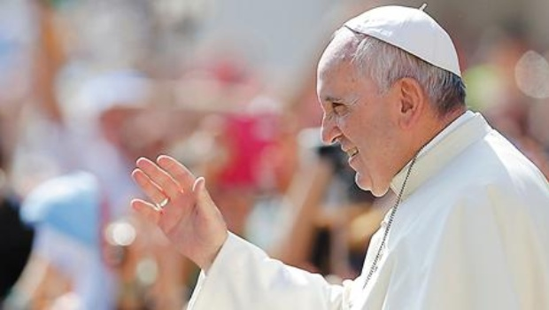
3) Otros insisten en que necesariamente los divorciados en nueva unión deben separarse o vivir "como hermanos". Francisco, retomando Familiaris Consortio, dice que "la Iglesia reconoce situaciones en que «cuando el hombre y la mujer, por motivos serios, -como, por ejemplo, la educación de los hijos- no pueden cumplir la obligación de la separación»" (298). Allí mismo, en una nota al pie, se muestra muy comprensivo de las dificultades concretas de esas parejas y explica que "en estas situaciones, muchos, conociendo y aceptando la posibilidad de convivir «como hermanos» que la Iglesia les ofrece, destacan que si faltan algunas expresiones de intimidad «puede poner en peligro no raras veces el bien de la fidelidad y el bien de la prole» (Gaudium et spes, 51)". Particularmente cuando uno de los dos no es creyente o practicante, se dan situaciones en que el otro no puede exigirle una convivencia "como hermanos" para evitar el riesgo de infidelidad y de abandono que afectaría a los hijos.

4) En situaciones como la descripta, algunos plantean que debe existir un firme propósito de evitar toda intimidad conyugal. Respondiendo a esta posición, en el punto 311, al referirse al amor incondicional de Dios "en la pastoral" aparece otra nota al pie de página en la cual se desarrolla una importantísima afirmación de san Juan Pablo II:

"Quizás por escrúpulo, oculto detrás de un gran deseo de fidelidad a la verdad, algunos sacerdotes exigen a los penitentes un propósito de enmienda sin sombra alguna, con lo cual la misericordia se esfuma debajo de la búsqueda de una justicia supuestamente pura. Por ello, vale la pena recordar la enseñanza de san Juan Pablo II, quien afirmaba que la previsibilidad de una nueva caída ‘no prejuzga la autenticidad del propósito': Carta al Card. William W. Baum, 22 marzo 1996, 5".

De este modo, Francisco orienta a los sacerdotes para que acepten el propósito de enmienda de la persona que se acerca a la confesión, aun cuando se pueda prever una nueva caída. Esto debería tenerse en cuenta también en los casos en que los divorciados vueltos a casar intenten vivir "como hermanos" y por debilidad caen reiteradamente. Vemos así que el amor incondicional de Dios expresado "en la pastoral" (311) tiene importantes consecuencias prácticas. El Papa invita "a los pastores a escuchar con afecto y serenidad, con el deseo sincero de entrar en el corazón del drama de las personas y de comprender su punto de vista, para ayudarles a vivir mejor y a reconocer su propio lugar en la Iglesia" (312).

5) En algunos artículos hay quienes, pretendiendo interpretar el documento, afirman que el Papa mismo ha negado toda posibilidad de "excepciones" y que todo sigue igual a lo que afirmaba Familiaris Consortio, sin cambio alguno ni en la doctrina ni en la praxis. Porque parten de una lectura parcial del punto 300, donde se pide "evitar el grave riesgo de mensajes equivocados, como la idea de que algún sacerdote puede conceder rápidamente ‘excepciones'" (300). Olvidan que el texto dice "rápidamente", con lo cual re refiere a la rapidez irresponsable con que algunos evitan un discernimiento serio.

Al cuestionar esta rapidez superficial, el Papa pide que se eviten facilismos que no respetan ni la seriedad del asunto ni la dignidad de la personas. Se trata de un proceso de discernimiento que toma en cuenta las distintas situaciones y que necesita tiempo. Pero es claro que Francisco, respondiendo a una pregunta que le hicieron en el viaje de regreso de Lesbos, sostuvo que en este tema realmente "hay nuevas posibilidades concretas que no existían antes de la publicación de la Exhortación" (esa era la pregunta precisa), y recomendó leer la explicación que dio el Cardenal Schönborn en la presentación del documento, donde éste afirmó que "se puede dar también la ayuda de los sacramentos en casos de situaciones irregulares". Entonces, parece ridículo decir que no ha cambiado nada.

6) Hay sacerdotes que afirman que a partir de ahora todo será lo mismo, y que se terminará admitiendo a la comunión a todos los divorciados en nueva unión. Pero el Papa es claro al decir que no es todo igual. Afirma que hay algunas situaciones que deben ser consideradas con apertura y misericordia, como la de quien sufrió un abandono injusto o la de quien hace mucho tiempo formó una segunda unión con nuevos hijos, pero también dice que "otra cosa es la nueva unión que viene de un reciente divorcio, con todas las consecuencias de sufrimiento y de confusión que afectan a familias enteras, o la situación de alguien que reiteradamente ha fallado a sus compromisos familiares" (298). A los pastores les corresponde una tarea delicada de discernir "bien las situaciones" (ibíd).

7) Finalmente, algunos simplemente no están de acuerdo, por más explicaciones que se den. A veces son sacerdotes, pero también pueden ser laicos que exigen a sus pastores una pastoral rígida y sin matices. El Papa no ignora que existen estas posturas, y por ello se expresa así:

"Comprendo a quienes prefieren una pastoral más rígida que no dé lugar a confusión alguna. Pero creo sinceramente que Jesucristo quiere una Iglesia atenta al bien que el Espíritu derrama en medio de la fragilidad: una Madre que, al mismo tiempo que expresa claramente su enseñanza objetiva, no renuncia al bien posible, aunque corra el riesgo de mancharse con el barro del camino. Los pastores, que proponen a los fieles el ideal pleno del Evangelio y la doctrina de la Iglesia, deben ayudarles también a asumir la lógica de la compasión con los frágiles y a evitar persecuciones o juicios demasiado duros o impacientes. El mismo Evangelio nos reclama que no juzguemos ni condenemos" (308).
***
De hecho, todo lo que hemos dicho no ilumina sólo la situación de los divorciados en nueva unión, sino que nos otorga criterios generales para desarrollar un determinado estilo pastoral a la hora de enfrentar todas las circunstancias complejas donde se rompen los esquemas generales. Es una pastoral decidida siempre a "acompañar, discernir e integrar", con misericordia, paciencia y audacia, sin importar en qué situación se encuentre la persona.

Por esta razón Francisco ha preferido referirse al tema acotado de un eventual acceso a los sacramentos de algunos divorciados vueltos a casar sólo en dos notas a pie de página. El conjunto del capítulo VIII va mucho más allá de ese asunto, e implica un gran desafío para la renovación de la moral y de la pastoral. En todas las situaciones, se procura poner mejor en íntima relación las normas generales con la conciencia de cada uno, la experiencia de vida y la práctica pastoral: "Es mezquino detenerse sólo a considerar si el obrar de una persona responde o no a una ley o norma general" (304).

Por otra parte, todo esto no niega que también es parte de la misericordia pastoral proponer con convicción el ideal pleno del matrimonio y particularmente ayudar a fortalecer el amor de los esposos: "Hoy, más importante que una pastoral de los fracasos es el esfuerzo pastoral para consolidar los matrimonios y así prevenir las rupturas" (307). Cada ruptura es una herida también para la Iglesia, y es causa de muchos sufrimientos que hay que evitar. Esto nos remite nuevamente a los dos grandes ejes del documento, que dan sentido al conjunto de la propuesta.
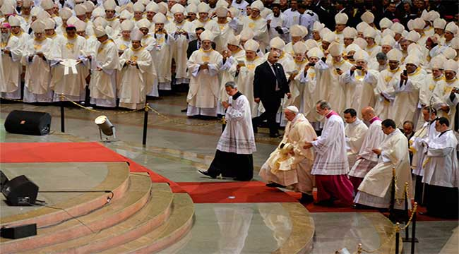
El Obispo y la Iglesia local
Terminemos reconociendo el enorme lugar que Francisco otorga a la Iglesia local y al Obispo diocesano en este documento. Al referirse a la pastoral familiar afirma que "serán las distintas comunidades quienes deberán elaborar propuestas más prácticas y eficaces, que tengan en cuenta tanto las enseñanzas de la Iglesia como las necesidades y los desafíos locales" (199).
Da algunas orientaciones generales sobre la preparación al matrimonio, como la necesidad de "una formación adecuada que al mismo tiempo no aleje a los jóvenes del sacramento" (207) o su indicación de que "no se trata de darles todo el Catecismo ni de saturarlos... Se trata de una suerte de iniciación al sacramento del matrimonio que les aporte los elementos necesarios para poder recibirlo con las mejores disposiciones y comenzar con cierta solidez la vida familiar" (207). Pero al mismo tiempo dice que "hay diversas maneras legítimas de organizar la preparación próxima al matrimonio, y cada Iglesia local discernirá lo que sea mejor" (207).

Con respecto al discernimiento de la situación de los divorciados en nueva unión, afirma que "los presbíteros tienen la tarea de acompañar a las personas interesadas en el camino del discernimiento de acuerdo a la enseñanza de la Iglesia y las orientaciones del Obispo" (300). Aquí se otorga al Obispo una gran libertad y un papel fundamental. El Papa respeta que pueda haber diversos estilos, distintos acentos, diferentes líneas pastorales, también en este tema.

Escuché a un teólogo comentar que las orientaciones de los Obispos en sus Diócesis pueden ser muy variadas, siempre manteniendo la adhesión general a lo que el Papa propone. Un Obispo, por ejemplo, podría pedir que los sacerdotes le consulten caso por caso antes de que se tome alguna decisión relacionada con los Sacramentos. Otro Obispo podría confiar en sus sacerdotes brindándoles una serie de criterios claros a seguir. Otro podría delegar las consultas en su Vicario general.
Otro Obispo podría solicitar que cada caso sea dialogado en el Decanato o Vicaría con los sacerdotes vecinos. Otro podría exigir que algún eventual acceso a la comunión eucarística sólo se efectúe fuera de la propia comunidad o incluso de manera reservada. Otro podría establecer que, para esos casos muy particulares, la comunión sólo se admita en algunas celebraciones especiales. Es verdad que podrían acordarse orientaciones comunes dentro de una región pastoral, pero en último término el Papa otorga al Obispo diocesano una función que hace honor al lugar privilegiado que siempre tuvo la Iglesia local en la Tradición de la Iglesia.

